Zespół redakcyjny:
1. Moczulak Paulina 3a
2. Nocuń Antoni 3a
3. Pełszyk Julia 3a
4. Pietrzyk Kuba 3a
5. Szadkowska Lena 3a
6. Wituszyńska Julia 3a
7. Budka Jakub 3b
8. Rogowski Filip 3b
9. Ruciński Xavier 3b
10. Samsonowicz Kamila 3b
11. Wawryk Mateusz 3b
Opiekunowie:
p. M. Bednarz
p. A. Białek

Opiekunowie:
p. M. Bednarz
p. P. Jaworska

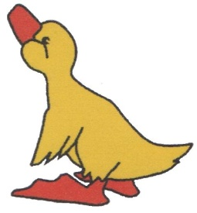

Wrzesień
2019r. NR 259

Witajcie Drodzy Czytelnicy!
Po wakacjach stworzyliśmy nowy skład
redakcyjny, który będzie dla Was tworzyć
naszą szkolną gazetkę w nowym roku
szkolnym. Zapraszamy do czytania.
W tym numerze wspominamy wakacje
oraz przedstawiamy Wam kilka
informacji z historii naszego kraju
z okazji 80 rocznicy wybuchu II Wojny Światowej. Przedstawiamy Wam także jakie wydarzenie z tej okazji odbędą się w naszej szkole.
Redakcja gazetki „Mardziak”

II wojna światowa wybuchła 1 września 1939 roku, kiedy Niemcy, o godzinie 4:45 zaatakowały Polskę. Pierwsze strzały zostały oddane na Westerplatte
w Gdańsku. 8 września rozpoczęło się oblężenie stolicy, które zakończyło się po 20 dniach poddaniem się Warszawy. Kilkanaście dni później, 17 września, Rosja zaatakowała Polskę zadając cios w plecy.
Najbardziej tragicznym skutkiem wybuchu wojny była budowa niemieckich obozów koncentracyjnych. Najsłynniejszy, to Auschwitz – Birkenau, w którym zginęło ponad milion ludzi (Żydów, Polaków, Romów). Przez 6 lat trwania wojny Polacy starali się walczyć
o swoją wolność, o czym świadczą Powstanie w getcie warszawskim i Powstanie Warszawskie.
Podczas II wojny światowej walki toczyły się na całym świecie (w Europie, Afryce i Azji). To właśnie podczas tej wojny po raz pierwszy i ostatni użyto bomby atomowej - Amerykanie zrzucili ją na Hiroszimę
i Nagasaki. Japonia skapitulowała 2 września 1945 roku i to był koniec wojny, która trwała 6 lat.
Uznaje się, że była to najbardziej wyniszczająca wojna w historii. Zginęło ponad 50 milionów ludzi. Wiele miast, w tym Warszawa, zostało zniszczonych. Polska straciła część swojego terytorium, które zagarnął Związek Radziecki, ale też straciła swoją niezależność na ponad 40 lat. Tyle czasu zajęło Polsce uwolnienie się od wpływu Rosji.
Filip Rogowski kl. 3b

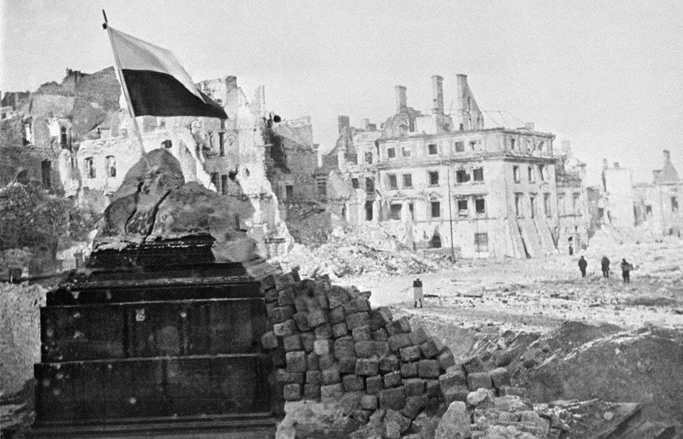

Z okazji 80 rocznicy wybuchu II wojny światowej
w naszej szkole zorganizowano wiele gazetek ściennych nawiązujących do tej rocznicy, z których dowiadujemy się jak wyglądały zniszczenia wojenne w całym kraju.
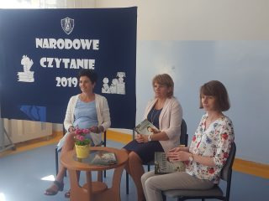
W klasach 0-III we wrześniu odbyło się spotkanie czytelnicze w ramach ogólnopolskiej akcji „Narodowe czytanie Dzieciom”, podczas którego p. Dyrektor szkoły, p. Wicedyrektor oraz p. Bibliotekarka przeczytały dzieciom duże fragmenty książki Joanny Papuzińskiej pt. „Asiunia”. Autorka opisała w książce swoje wspomnienia z lat wojny utrwalone oczami małej 7-8 letniej dziewczynki. Dzieci z dużym zainteresowaniem słuchały lektury.
Z okazji okrągłej rocznicy wybuchu II wojny światowej oraz 75 rocznicy wybuchu Powstania Warszawskiego
w listopadzie w klasach młodszych odbędzie się koncert piosenek i pieśni wojennych, powstańczych, partyzanckich, patriotycznych, których prezentację przygotowują poszczególne klasy.
Klasy starsze odwiedzą Cmentarz wojenny
w Palmirach niedaleko Warszawy.
Xavier Ruciński kl. 3b

Moje wakacje spędziłem bardzo miło.
Większość czasu spędziłem u dziadków na wsi. Tam odpocząłem od miasta. Pływałem w jeziorze w upalne dni. Często bawiłem się z kolegami. Czasami pomagałem babci w pracach rolnych.
Pod koniec wakacji byłem na zlocie motorów. Od tej chwili moim postanowieniem jest mieć motor.
Szkoda, że wakacje są takie krótkie.
Kuba Budka kl. 3b
Moje wakacje kojarzą mi się z atrakcjami, które przeżyłam nad morzem, w górach i na Mazurach. Nad morzem robiłam zamki z piasku i pływałam oraz nurkowałam. W górach zdobywałam szczyty i jeździłam kolejką linową.
Na Mazurach pływałam rowerkiem wodnym oraz łowiłam ryby.
To były ciekawe wakacje!
Paulina Moczulak kl. 3a
Wakacje spędziłem na wsi. Najpierw byłem
u dziadków w Bodaczowie. Resztę wakacji spędziłem
u babci Krysi w Małoszywce. Dużo czasu przeznaczaliśmy wraz z rodzeństwem na grach
na świeżym powietrzu. Graliśmy w piłkę nożną, siatkówkę oraz badbingtona. Byliśmy w parku linowym, w parku trampolinowym i kręgielni. Obejrzeliśmy
w kinie film „Wilk w owczej skórze 2”. Było jeszcze wiele niezapomnianych atrakcji.
Były to wspaniałe wakacje.
Mateusz Wawryk kl. 3b
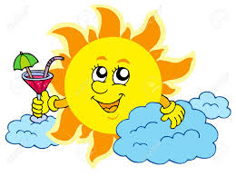
Podczas tegorocznych wakacji byłam nad morzem
w Rewalu. Razem z rodzicami chodziłam na plażę
i kąpałam się w morzu. Chodziłam na gofry i lody. Wieczorem oglądaliśmy zachód słońca. Szkoda,
że wakacje tak szybko się skończyły.
Lena Szadkowska kl. 3a

- Chowasz tam kapcie
- Piszesz nim
- Pora roku przed jesienią
- Nazwa osoby, która uczy
- Obecna pora roku
- Budynek, w którym się uczysz
- Może być w kratkę lub w linie, służy do pisania
- Wytrzesz nią ołówek
- Najważniejsza osoba w szkole
- W niej siedzisz podczas lekcji
- Tam grasz np. w piłkę
Julia Wituszyńska kl. 3a

1
2
3
4
5
6
7
8
9
10
11

Kupon konkursowy
Rozwiązanie krzyżówki:……………………………………………………………………………………………………………………………
Imię i nazwisko: ......................................Klasa: .................
Kupony prosimy wrzucać do urny „Mardziaka” do 18.10.2019 r.

